**雅思报名流程**

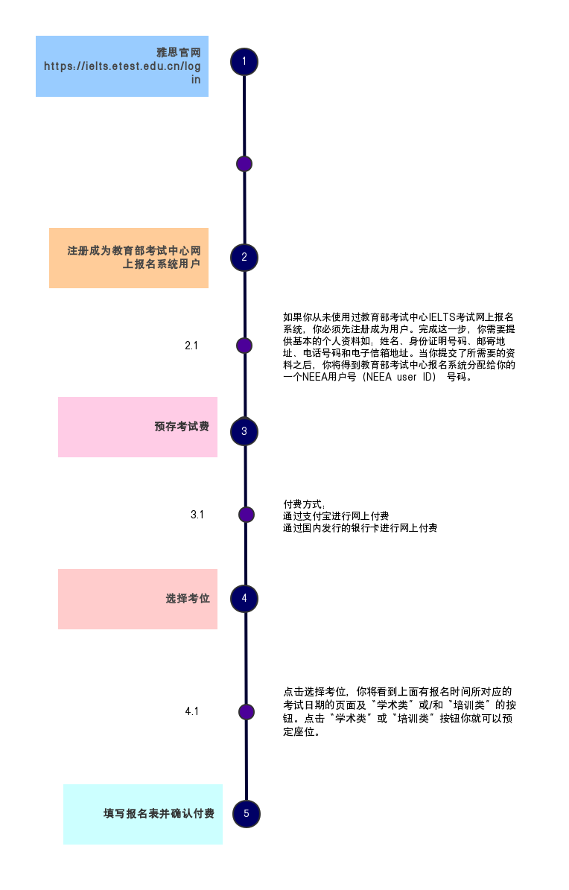

**详情：**

雅思官网https://ielts.etest.edu.cn/login

流程，你需要按顺序完成下列步骤：（可以参看视频讲解）

1. 注册成为教育部考试中心网上报名系统用户

2. 预存考试费

3. 选择考位

4. 填写IELTS报名表并确认付费

只有在完成这四个步骤之后，你的IELTS报名才算完成并得到确认。关于这四个步骤的详细说明如下：

**第一步：注册成为教育部考试中心网上报名系统用户**

　　如果你从未使用过教育部考试中心IELTS考试网上报名系统，**你必须先注册成为用户**。完成这一步，**你需要提供基本的个人资料如：姓名、身份证明号码、邮寄地址、电话号码和电子信箱地址。**当你提交了所需要的资料之后，你将得到教育部考试中心报名系统分配给你的一个NEEA用户号（NEEA user ID） 号码。在注册之前，你将看到网上报名协议，它为网上报名系统用户设定了相应的条款。**你必须点击同意按钮**，同意遵守这些条款，否则，系统将不允许你进行注册。当你成功注册成为系统用户后，系统将向你的电子邮箱发送一封确认邮件。

**重要提示**：**你必须记住 NEEA用户号（NEEA user ID）和密码，这一点非常重要**。因此，我们建议你将这些资料存放在一个安全的地方。与他人分享你的NEEA用户号（NEEA user ID）和密码将有可能导致在未经授权的情况下，你个人的IELTS报名信息遭到篡改或损害。

　　你所输入的信息将用于与你本人进行联系及用于其他考试安全方面的用途。

　　每次进入教育部考试中心网上报名系统时，**你必须输入你的NEEA用户号（NEEA user ID）和密码**。只有这样，你才能在你所选择（根据考点的容量）的IELTS考点预定座位，查看你本人的考试费支付状态，填写和提交IELTS报名报名表，确认你的考试日期和考点，或重新安排考试，或取消你的IELTS考试（参照IELTS考试有关规定）。

　　你可以使用你的NEEA用户号（NEEA user ID）号码在网上多次报考IELTS考试（根据IELTS考试有关规定）。

　　你可以看到你**个人的详细资料或通过点击主页上的用户资料按钮来更改你的信息**。

　　重要提示: **请注意你的姓名（中文和英文）、性别、身份证件类型、身份证件号码和出生日期，这些在报名系统中的主要信息将被用于 IELTS 考试。你必须确保这些信息是真实和准确的。一但你将这些信息输入系统，系统将不允许你再更改这些信息。**

**第二步：预存考试费**

　　IELTS报名流程规定考生须**支付足额考费后方可选择考位**。

　　注册成为NEEA用户后，每次进入“我的状态”页面，系统将显示考生付费状态，考生可以查看考位情况。同时，考生还可以看到付款链接。点击付款链接会引导你完成付费手续。

目前有两种付费方式：

* **通过支付宝进行网上付费**
* **通过国内发行的银行卡进行网上付费**

网上付费：通过点击相应的银行网上付费按钮便可以进行网上付费。你将被引导到中国银行的安全网页。请按照银行的要求完成付费程序。当付费完成后，请记录下银行所提供的交易号码，以便日后用于核对和查询你的付款。通常教育部考试中心IELTS报名系统会立即收到你的付款确认。然而，在极少数情况下，银行系统会延迟向教育部考试中心报名系统确认考生的付款。因此，**请在24 小时之后，登录教育部考试中心报名网站，核实你的付费和报名状态。**如果仍未看到你付费的确认信息，请拨打教育部考试中心IELTS考试服务热线寻求帮助。如果你在银行网页上进行付费时网络连接突然中断，这种情况下，你的网上付费可能没有成功。请注意，除了统一的考试费之外，你还需向银行支付手续费，银行针对每笔IELTS网上支付收取手续费**,不同的分类不同的价格，具体分类和费用如下**：

**一、雅思考试分类**

1、普通雅思考试：**学术类（A类）Academic Module 和培训类（G类）General Training Module。**

**A类：适用于出国留学申请本科，研究生及以上学位，例如去英国读本科，读硕士的需要提供A类雅思成绩。（留学考博报这个！）**

G类：针对非学术目的，例如去英联邦国家参加工作或者是去接受培训及非文凭类课程的移民可根据要求提供G类成绩。（移民）

2、英国签证及移民的雅思考试——IELTS for UKVI**（英国语言班）**

3、雅思生活技能类考试——IELTS for Life Skills A1/B1类。

A1级别适用于：配偶，探亲类英国签证申请，难度等同于英国国家资格框架（NQF）中定义的英语入门1级水平。

B1级别适用于：入籍，永居类英国签证申请，难度等同于英国国家资格框架（NQF）中定义的英语入门3级水平。

1. **报名费**
2. **普通学术雅思考试报名费 人民币 2020 元**
3. **英国签证及移民雅思考试 (雅思for UKVI) 报名费 人民币 2070 元（ukvi是专门针对英国语言班，不上语言班可以不用报这个）**
4. **雅思生活技能考试 (雅思LifeSkills) 报名费 人民币 1550 元**
5. **转让费 人民币 420 元**
6. **退费 人民币 420 元**
7. **雅思成绩复议审核费用：雅思 (普通和英国签证和移民) 绩效审查复议服务 (包括一次或多次审查) 的费用调整为人民币 1400 元; 雅思生活技能的回报费用保持不变, 费用是人民币 1000 元。**
8. **免费送货期及逾期手续费**
   * **1 、免费送期及份数: 1 个月内考试日期前 5 股**
   * **2 、逾期超本 (考试日期后 1 个月，或申请送 5 份以上国外成绩单) 手续费: 人民币 120 元/份**

**三、寄送服务**

自2018年4月起，雅思额外成绩单寄送服务也将做出相应调整。寄送成绩单时间为3个工作日内。效率大大提高了，**而且在成绩公布的1个月内，可以免费申请5份成绩单寄送**，超过这个时间段，则需支付手续费人民币120元/份。

**四、复议服务**

此外，自2018年4月1日起，申请雅思成绩复议将无需寄回原始的成绩单，指定网站**在线提交复议申请并缴费成功（1400元）后**，即刻开始进行复议。待复议结束后，考生可登录考试报名网站查看复议结果。**若复议后成绩有提升，则原始成绩单作废，考生将收到新的成绩单；若复议后成绩没有改变，则考生仍可以使用原始成绩单。**

**第三步：选择考位**

　　当你成功将考试费预存到你在教育部考试中心网上报名系统的账户之后， “我的状态”页面会显示你的帐户余额。只有当余额大于等于考费后考生才可以选择考位

**点击选择考位，你将看到上面有报名时间所对应的考试日期的页面及“学术类”或/和“培训类”的按钮。点击“学术类”或“培训类”按钮你就可以预定座位**。如果无法点击按钮，则意味着这个类别已经报满或者不举办相应类别的 IELTS考试。请注意：在报名截止日之前，先前已无法点击的按钮有可能因其它考生取消预定而被重新激活。建议经常来此页面查看。（**注意如果是英国留学生需要注意自己的语言班的要求，申请ukvi2070元那个**）

　　在点击“学术类”或“培训类”按钮之后，就完成了选择考位，“我的状态”页面中即可显示目前状态的信息，这些信息包括 IELTS考点的名称，考试日期，你的注册号（Registration ID）和应支付的考试费金额。你可以通过点击填写报名表并确认付费和取消预订这两个按钮来选择进入下一步。

**如果点击填写报名表并确认付费按钮，你将会看到IELTS报名表。当你填完报名表并提交后，系统将提示你确认支付IELTS考试费。**

　　如果点击取消预订按钮，系统将取消你所选的考位。在这种情况下，系统不会从你的NEEA帐户中扣除你的考试费。

　　重要提示：

**请记录下你的注册号（Registration ID）并把它放在一个安全的地方。注册号（Registration ID）及以后所提供的IELTS考号（IELTS candidate number）都将用来确认你参加考试的资格，并凭此享受IELTS考试相关的服务。**

　　如果你在没有确认支付考试费的情况下离开或意外掉线，请务必在选择考位后的30分钟内回来完成所有步骤并确认付费，否则选择无效。在选择无效的情况下，系统不会从你的NEEA账户中扣除考试费。

**第四步：填写报名表并确认付费**

　　选择考位后，在“我的状态”网页上有填写报名表并确认付款按钮。点击此按钮，你可以填写IELTS报名表。

　　当你进入IELTS报名表页面前，你必须详细阅读IELTS考试考生须知。在你阅读之后，点击“我已阅读以上须知，并同意完全遵守上述条款”旁边的按钮。如你拒绝点击此按钮，你将不能继续报名程序。

　　当你看到IELTS报名表后，请按照屏幕上的指令进行操作。**请注意系统不允许你重复输入你的姓名、性别、生日，身份证件号码，考试日期和考点这些信息，因为在此之前，你已输入过上述信息了。**

当你填写完成IELTS报名表后，**点击提交按钮然后接受考生声明**。之后系统将引导你进入“用余额付款”页面，此页面将显示你目前的余额，并提示你确认支付考试费。你确认支付考试费后，你就完成了所有报名步骤。此时系统引导你进入“我的状态”,如有需要,你可以选择点击下列按钮：**修改报名表；转考；取消报名并退回部分费用**。

**雅思考位查询方法**

* 第一步：登录雅思官网 <https://www.chinaielts.org/>
* 第二步：点击【考试报名】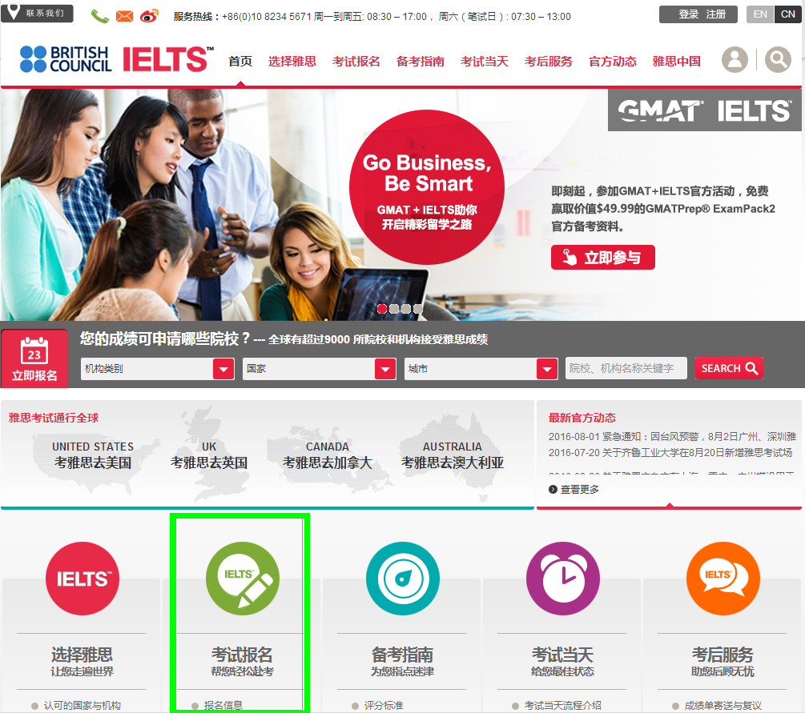
* 第三步：选择【考试类型】【日期】【城市】，然后点击search

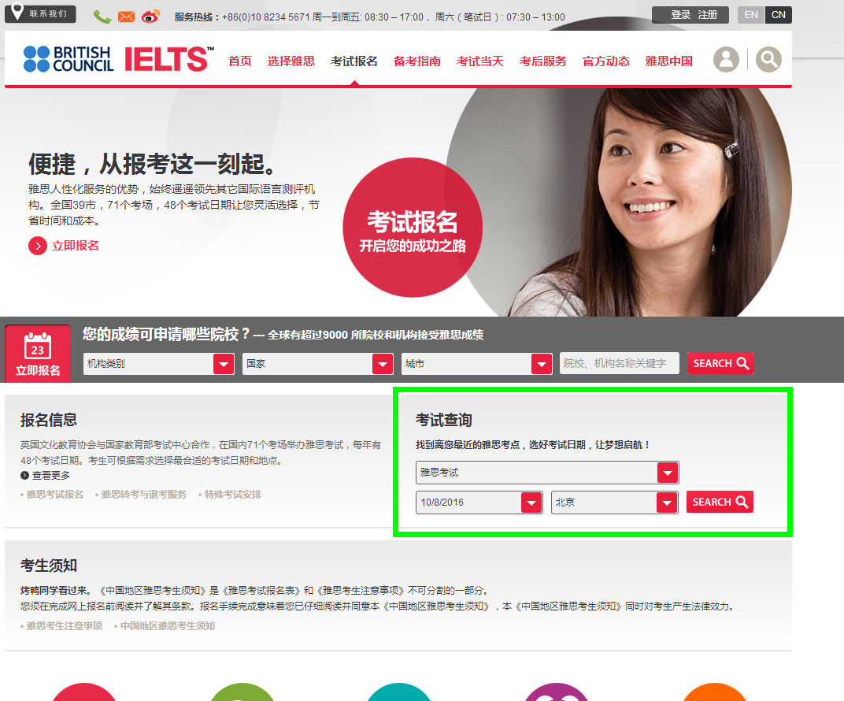

* **恭喜您，查询成功**

